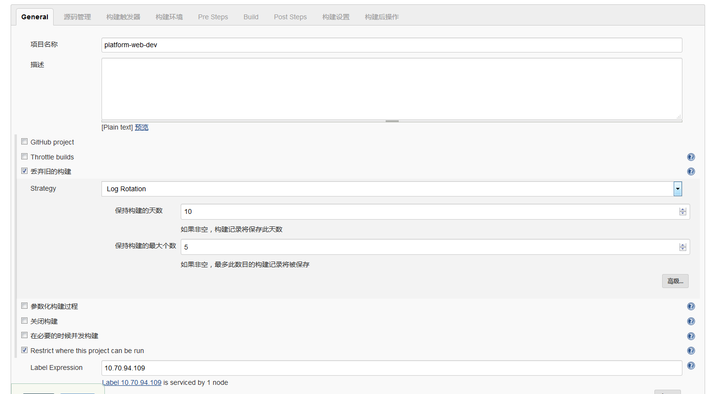

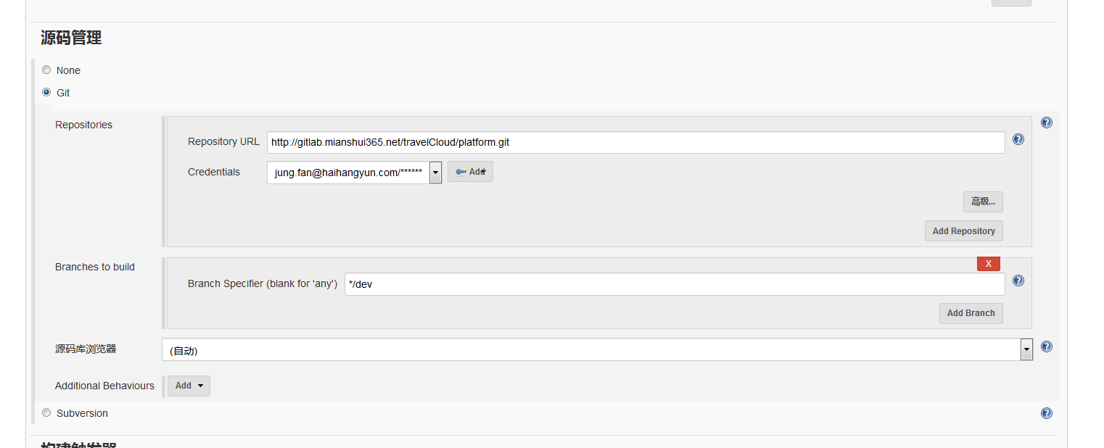

伪前后端分离的，把前端代码打包到后台工程的resource下

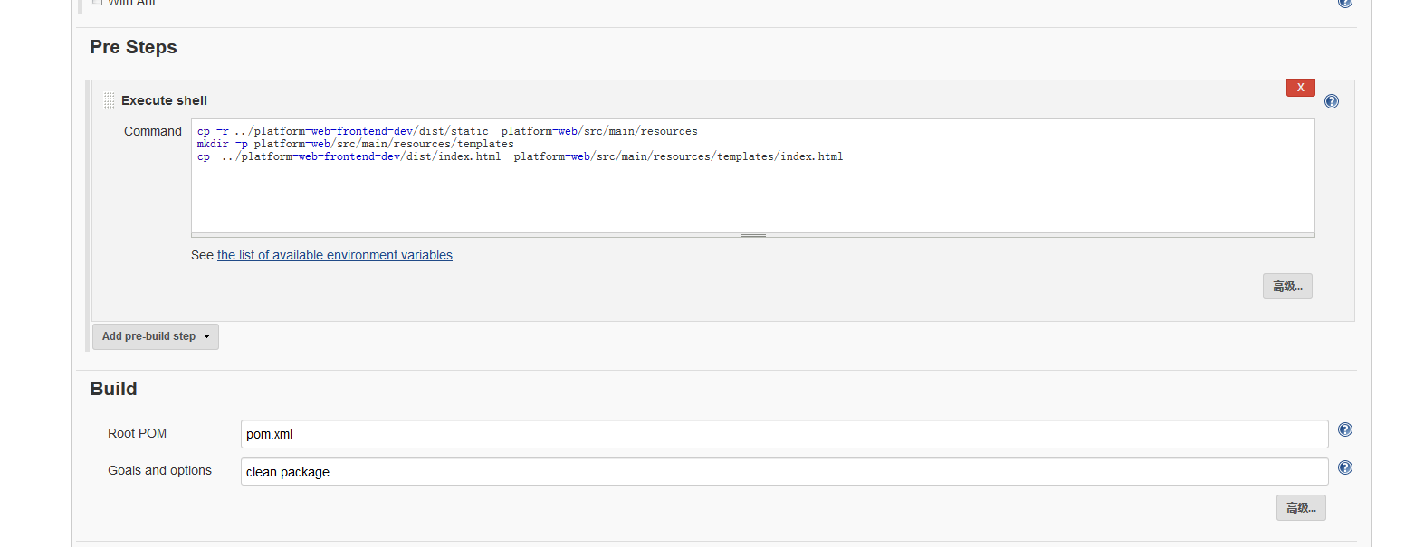

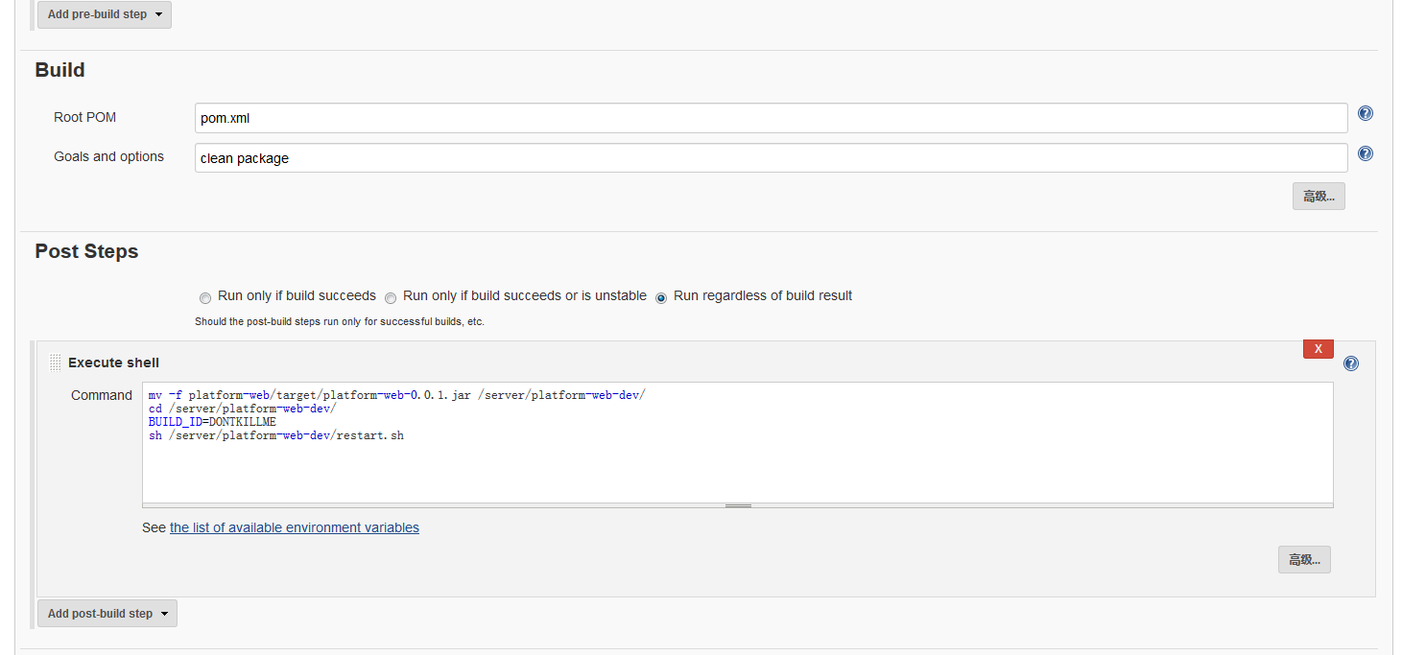

通过脚本restart启动

restart.sh

|  |
| --- |
| #!/bin/sh  pid=`cat pid`  pcount=`ps -ef | grep ${pid} | grep -v "grep" | wc -l`  if [ $pcount -ne 0 ];then  kill -9 $pid  echo "正在终止Java服务"  else  echo "没有Java服务正在运行"  fi  sleep 3  echo "重启Java服务"  nohup java -jar /server/platform-web-dev/platform-web-0.0.1.jar --dev.model=dev >/server/platform-web-dev/logs/catalina1.out 2>&1 &  echo $! > pid  exit 0 |

前端

